

Samacharviswa English, Hindi, Gujarati News agency

UDYAM-GJ-01-0352095 (M0) 8128121059 & 9427027256

તા.15-10-2026

ગાંધીનગરના છત્રાલ GIDCમાં કેમિકલ કંપનીમાં ભયાનક દુર્ઘટના: ગરમ કેમિકલની પાઇપ ફાટતાં 4 કામદારોનાં મોત
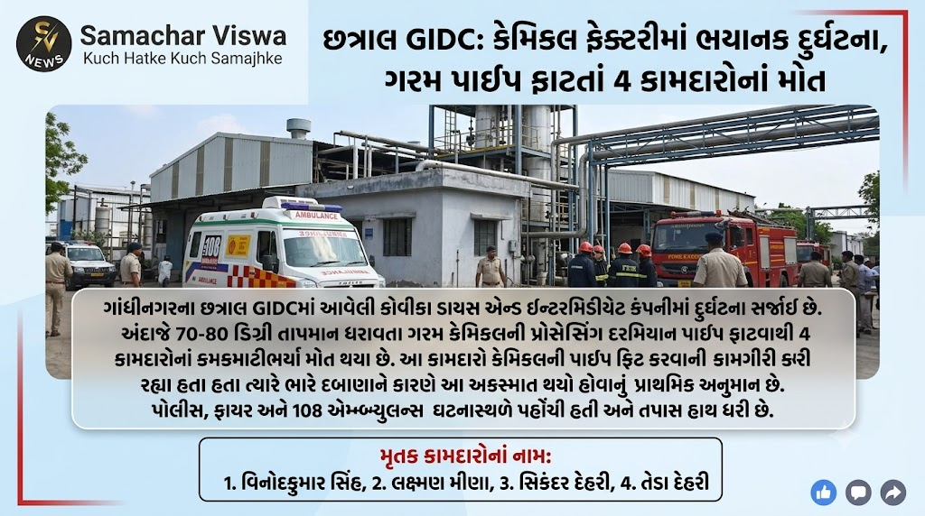

70થી 80 ડિગ્રી તાપમાન ધરાવતા ગરમ કેમિકલની પ્રોસેસ દરમિયાન અકસ્માત; ચાર કામદારોનાં ઘટનાસ્થળે જ મોત, પોલીસ અને ફાયર વિભાગે તપાસ હાથ ધરી
એસવીએન. ગાંધીનગર:
ગાંધીનગર જિલ્લાના કલોલ તાલુકામાં આવેલા છત્રાલ GIDCના ફેઝ-4માં આવેલી કેમિકલ કંપનીમાં ભયાનક ઔદ્યોગિક દુર્ઘટના સર્જાઈ છે. ‘કોવીકા ડાયસ એન્ડ ઇન્ટરમિડીયેટ’ નામની કંપનીમાં ગરમ કેમિકલની પાઇપ ફાટતાં ચાર કામદારોનાં કરુણ મોત નીપજ્યાં છે. આ ઘટનાને પગલે સમગ્ર વિસ્તારમાં ચકચાર મચી ગઈ છે. અકસ્માતની જાણ થતાં જ સ્થાનિક પોલીસ, ફાયર બ્રિગેડ અને 108 એમ્બ્યુલન્સની ટીમો ઘટનાસ્થળે પહોંચી હતી. પોલીસે મૃતદેહોને પોસ્ટમોર્ટમ માટે મોકલી આપીને સમગ્ર મામલે તપાસ શરૂ કરી છે.

છત્રાલ GIDCના ફેઝ-4માં દુર્ઘટના સર્જાઈ
મળતી માહિતી મુજબ, છત્રાલ GIDCના ફેઝ-4માં આવેલી ‘કોવીકા ડાયસ એન્ડ ઇન્ટરમિડીયેટ’ કંપનીમાં કેમિકલની પ્રોસેસિંગની કામગીરી ચાલી રહી હતી. આ દરમિયાન આશરે 70થી 80 ડિગ્રી સેલ્સિયસ તાપમાન ધરાવતા ગરમ કેમિકલનો ઉપયોગ કરવામાં આવી રહ્યો હતો. કંપનીમાં કેટલાક કામદારો કેમિકલની પાઇપ ફિટ કરવાની કામગીરી કરી રહ્યા હતા. તે સમયે ભારે દબાણને કારણે કેમિકલની પાઇપ ફાટતાં અચાનક ગંભીર અકસ્માત સર્જાયો હતો.

ગરમ કેમિકલ શરીર પર પડતાં ચાર કામદારોનાં મોત
પાઇપ ફાટતાં જ ઊંચા તાપમાનવાળું ગરમ કેમિકલ કામદારોના શરીર પર પડ્યું હતું. આ દુર્ઘટના એટલી ગંભીર હતી કે ચાર કામદારોએ ઘટનાસ્થળે જ જીવ ગુમાવ્યો હતો. ઘટનાને પગલે કંપનીમાં કામ કરતા અન્ય કર્મચારીઓમાં પણ ગભરાટ ફેલાયો હતો.
આ અકસ્માતમાં જીવ ગુમાવનારા કામદારોની ઓળખ વિનોદકુમાર સિંહ, લક્ષ્મણ મીણા, સિકંદર દેહરી અને તેડા દેહરી તરીકે થઈ છે. ચાર કામદારોનાં મોતથી તેમના પરિવારો પર દુઃખનો પહાડ તૂટી પડ્યો છે.

પોલીસ, ફાયર બ્રિગેડ અને 108ની ટીમ ઘટનાસ્થળે પહોંચી
અકસ્મા‌તની જાણ થતાં જ પોલીસ, ફાયર બ્રિગેડ અને 108 એમ્બ્યુલન્સની ટીમો તાત્કાલિક ઘટનાસ્થળે પહોંચી હતી. જરૂરી કાર્યવાહી કર્યા બાદ મૃતદેહોને પોસ્ટમોર્ટમ માટે મોકલવામાં આવ્યા હતા. પોલીસે ઘટનાની વિગતો એકત્રિત કરી વધુ તપાસ હાથ ધરી છે. પાઇપ કયા કારણોસર ફાટી, અકસ્માત સમયે પ્રેશર કેટલું હતું અને પ્રોસેસિંગ દરમિયાન કઈ પરિસ્થિતિ સર્જાઈ હતી તે સહિતનાં પાસાં તપાસ હેઠળ છે.

કામદારોની સુરક્ષાને લઈને સવાલો
આ દુર્ઘટનાએ ઔદ્યોગિક એકમોમાં કામદારોની સુરક્ષા અને સલામતીનાં પગલાં અંગે ફરી સવાલો ઊભા કર્યા છે. ગરમ કેમિકલ અને ઊંચા દબાણવાળી પાઇપલાઇન સાથે કામ કરતી વખતે જરૂરી સુરક્ષા સાધનો, ટેક્નિકલ જાળવણી અને સલામતીના નિયમોનું પાલન કેટલું થયું હતું તે તપાસનો મહત્ત્વનો વિષય બની શકે છે.
જોકે, કંપનીમાં સલામતીનાં સાધનોની ઉપલબ્ધતા કે નિયમોના ભંગ અંગેની કોઈ બેદરકારી સત્તાવાર રીતે સાબિત થઈ હોવાનું હાલની માહિતીમાં સ્પષ્ટ નથી. તેથી અકસ્માતનાં ચોક્કસ કારણો અને સંભવિત જવાબદારી અંગે પોલીસ તથા સંબંધિત વિભાગોની તપાસ બાદ જ વધુ સ્પષ્ટતા થઈ શકશે.
છત્રાલ GIDCની આ દુર્ઘટનામાં ચાર કામદારોનાં મોતથી ઔદ્યોગિક સલામતીનો મુદ્દો ફરી ચર્ચામાં આવ્યો છે. હવે તપાસમાં અકસ્માતનું ચોક્કસ કારણ શું હતું અને તેમાં કોઈની બેદરકારી હતી કે કેમ તે બહાર આવે તેની રાહ જોવાઈ રહી છે.
મૃતક કામદારોનાં નામ:
- વિનોદકુમાર સિંહ
- લક્ષ્મણ મીણા
- સિકંદર દેહરી
- તેડા દેહરી

સરકારી હોસ્પિટલોમાં નેત્ર સારવારને મળશે આધુનિક ટેકનોલોજીનું બળ: 18 અદ્યતન ફેકો મશીનો મંજૂર
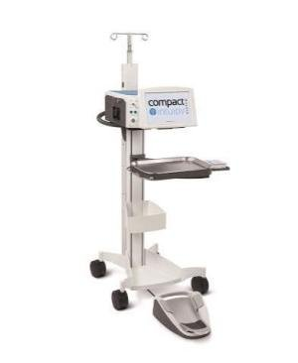

આરોગ્ય મંત્રી પ્રફુલ પાનશેરીયાનો મહત્ત્વપૂર્ણ નિર્ણય; અમદાવાદ, સુરત, ભાવનગર સહિત રાજ્યની વિવિધ સરકારી હોસ્પિટલોને નવી સુવિધા મળશે, મોતિયાના ઓપરેશનમાં દર્દીઓને લાભ થશે
એસવીએન. અમદાવાદ
રાજ્યના નાગરિકોને ગુણવત્તાયુક્ત અને અદ્યતન આરોગ્ય સેવાઓ ઉપલબ્ધ કરાવવાના હેતુથી આરોગ્ય મંત્રી પ્રફુલ પાનશેરીયાએ મહત્ત્વપૂર્ણ નિર્ણય લીધો છે. રાજ્યની વિવિધ સરકારી મેડિકલ કોલેજો અને હોસ્પિટલોમાં નેત્ર રોગોની આધુનિક સારવાર તથા મોતિયાના ઓપરેશન માટે ₹8.85 કરોડથી વધુના અંદાજિત ખર્ચે 18 અદ્યતન ‘એડવાન્સ ફેકોઇમલસિફિકેશન મશીન’ ખરીદવાની મંજૂરી આપવામાં આવી છે. આ નિર્ણયથી સરકારી આરોગ્ય વ્યવસ્થામાં આંખની સારવારની સુવિધાઓ વધુ મજબૂત બનશે અને સામાન્ય નાગરિકોને આધુનિક ટેકનોલોજી આધારિત સારવારનો લાભ મળશે.

રાજ્યની વિવિધ સરકારી હોસ્પિટલોમાં મશીનોની ફાળવણી
આરોગ્ય મંત્રીના અધ્યક્ષસ્થાને યોજાયેલી બેઠકમાં આ મશીનોની ખરીદી અને ફાળવણી અંગે નિર્ણય લેવામાં આવ્યો હતો. મંજૂર કરાયેલા મશીનો રાજ્યની વિવિધ સરકારી આંખની હોસ્પિટલોમાં તથા મેડિકલ કોલેજો સાથે સંકળાયેલી હોસ્પિટલોમાં ઉપલબ્ધ કરાવવામાં આવશે.
ફાળવણીની વિગતો અનુસાર, અમદાવાદની એમ. એન્ડ જે. ઇન્સ્ટિટ્યૂટ ઓફ ઓપ્થેલ્મોલોજીને સૌથી વધુ સાત મશીન આપવામાં આવશે. ભાવનગરની ગવર્નમેન્ટ મેડિકલ કોલેજ અને મોરબીની જી.એમ.ઈ.આર.એસ. હોસ્પિટલને બે-બે મશીન ફાળવવામાં આવશે.
આ ઉપરાંત સુરતની ન્યૂ સિવિલ હોસ્પિટલ અને ઓલ્ડ સિવિલ હોસ્પિટલ, જામનગરની જી.જી. જનરલ હોસ્પિટલ, વડોદરાની ઈ.એસ.આઈ.સી. જનરલ હોસ્પિટલ તેમજ જી.એમ.ઈ.આર.એસ.ની ગાંધીનગર, વડનગર અને હિંમતનગર સ્થિત હોસ્પિટલોમાં એક-એક મશીન ઉપલબ્ધ કરાવવામાં આવશે.

મોતિયાના ઓપરેશનમાં અદ્યતન ટેકનોલોજીથી મળશે મદદ
ફેકોઇમલસિફિકેશન મશીન મોતિયાની સર્જરી માટે ઉપયોગમાં લેવાતું અદ્યતન તબીબી સાધન છે. આ ટેકનોલોજીમાં અલ્ટ્રાસાઉન્ડની મદદથી મોતિયાને નાના ટુકડાઓમાં વિભાજિત કરીને દૂર કરવામાં આવે છે. મશીન દ્વારા અલ્ટ્રાસાઉન્ડ એનર્જી, વેક્યૂમ અને પ્રવાહીના પ્રવાહ પર સચોટ નિયંત્રણ રાખી શકાય છે, જે સર્જનને ઓપરેશન દરમિયાન વધુ સરળતા અને નિયંત્રણ પ્રદાન કરે છે.
આધુનિક ટેકનોલોજીથી સજ્જ આ મશીનો આંખની સર્જરી દરમિયાન થતી જટિલતાઓનું જોખમ ઘટાડવામાં અને દર્દીની રિકવરી વધુ સરળ બનાવવામાં મદદરૂપ બની શકે છે. પરિણામે, સરકારી હોસ્પિટલોમાં મોતિયાના ઓપરેશન માટે ઉપલબ્ધ ટેકનિકલ ક્ષમતામાં વધારો થશે.

આંખની અંદરના દબાણને સ્થિર રાખવામાં મદદરૂપ
આ મશીનની મુખ્ય વિશેષતાઓમાં આંખની અંદરના દબાણમાં થતા ફેરફારોને ઓળખીને તેને સ્થિર રાખવામાં મદદરૂપ થતી સિસ્ટમનો સમાવેશ થાય છે. તેમાં ઉપલબ્ધ CASE (Chamber Stabilization Environment) ટેકનોલોજી વેક્યૂમ અને પ્રવાહીના પ્રવાહમાં થતા ફેરફારોને નિયંત્રિત કરવામાં મદદ કરે છે. આથી ઓપરેશન દરમિયાન આંખની અંદરના દબાણમાં અચાનક ઘટાડો થવાનું જોખમ ઘટાડી શકાય છે.
મશીનમાં રહેલી પેરિસ્ટાલ્ટિક પમ્પ સિસ્ટમ પ્રવાહીના પ્રવાહ અને વેક્યૂમનું ચોક્કસ નિયંત્રણ જાળવે છે. તેના કારણે સર્જનને મોતિયાના કણોને સક્શન ટીપની મદદથી અસરકારક રીતે દૂર કરવામાં સહાય મળે છે.

સર્જન માટે સરળ નિયંત્રણ, દર્દીને ઝડપી રિકવરીમાં મદદ
મશીનની યુઝર-ફ્રેન્ડલી કંટ્રોલ સિસ્ટમ દ્વારા સર્જન ફૂટ પેડલની મદદથી ઓપરેશનની જરૂરિયાત પ્રમાણે અલ્ટ્રાસાઉન્ડ એનર્જી, વેક્યૂમ અને પ્રવાહીના પ્રવાહનું નિયંત્રણ કરી શકે છે. તેનું ‘Ellips FX હેન્ડપીસ’ સર્જરી દરમિયાન નાના ચીરાની આસપાસ વધુ પડતી ગરમી ઉત્પન્ન થવાનું જોખમ ઘટાડવામાં મદદરૂપ બને છે.
આના પરિણામે કોર્નિયામાં સોજો આવવાની શક્યતા તથા કેટલીક અન્ય આડઅસરો ઘટાડી શકાય છે અને દર્દીને ઝડપથી સ્વસ્થ થવામાં મદદ મળી શકે છે.
રાજ્ય સરકારના આ નિર્ણયથી સરકારી હોસ્પિટલોમાં આધુનિક નેત્ર સારવારની સુવિધાઓનો વ્યાપ વધશે. ખાસ કરીને મોતિયાની સર્જરી કરાવનારા દર્દીઓને અદ્યતન સાધનો સાથે સારવાર ઉપલબ્ધ કરાવવાની દિશામાં આ પગલું મહત્ત્વપૂર્ણ સાબિત થશે. સાથે જ, સરકારી આરોગ્ય સેવાઓને વધુ સુસજ્જ બનાવી નાગરિકોને ગુણવત્તાયુક્ત સારવાર પૂરી પાડવાના પ્રયાસોને વેગ મળશે.

એકતાનગરમાં રોશનીનો જાદુઈ મહોત્સવ: ‘એકતા પ્રકાશ પર્વ-2026’માં ભારતની સંસ્કૃતિ અને આધુનિક વિકાસની ઝાંખી
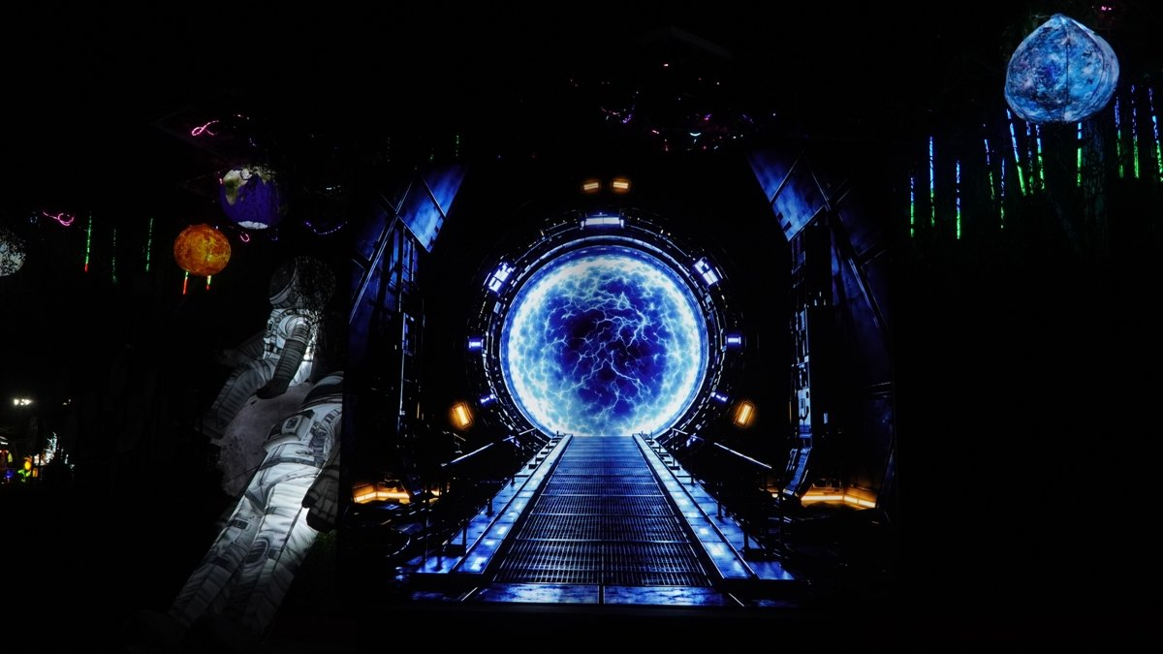

7.6 કિલોમીટરના વિસ્તારમાં 17 ઓક્ટોબરથી 15 જાન્યુઆરી સુધી પ્રકાશોત્સવનું આયોજન; ઇન્ડોરના ચાર પ્રાદેશિક ઝોન અને આઉટડોરના 11 મુખ્ય સેક્શન બનશે પ્રવાસીઓ માટે આકર્ષણ
એસવીએન. એકતાનગર:
સ્ટેચ્યુ ઓફ યુનિટી ખાતે ભારતની સાંસ્કૃતિક વિવિધતા, સમૃદ્ધ વારસો, રાષ્ટ્રીય ગૌરવ અને આધુનિક વિકાસને પ્રકાશની કલાત્મક અભિવ્યક્તિ દ્વારા રજૂ કરતો ‘એકતા પ્રકાશ પર્વ-2026’ 17 ઓક્ટોબર, 2026થી 15 જાન્યુઆરી, 2027 સુધી યોજાશે. ગત વર્ષે પ્રથમ વખત યોજાયેલા આ પ્રકાશોત્સવને મળેલા પ્રતિસાદને પગલે આ વર્ષે ત્રણ મહિના સુધી તેનું ભવ્ય આયોજન કરવામાં આવ્યું છે. આશરે 7.6 કિલોમીટરના વિસ્તારમાં થીમ આધારિત લાઇટિંગ અને ઇલ્યુમિનેશન પ્રવાસીઓ માટે વિશેષ આકર્ષણ બનશે.
વડાપ્રધાન નરેન્દ્રભાઈ મોદીના ડ્રીમ પ્રોજેક્ટ સ્ટેચ્યુ ઓફ યુનિટી ખાતે યોજાનારા આ ઉત્સવનો હેતુ રાષ્ટ્રીય એકતા દિવસ, ભારત પર્વ અને દીપોત્સવીના ઉત્સાહને વધુ યાદગાર બનાવવાનો છે. ભારતના સાંસ્કૃતિક વારસાથી લઈને મહિલા સશક્તિકરણ, રાષ્ટ્રીય સુરક્ષા, અવકાશ વિજ્ઞાન અને આધુનિક ટેકનોલોજી સુધીનાં વિવિધ વિષયોને પ્રકાશની રચનાઓ દ્વારા જીવંત કરવામાં આવશે.

ઇન્ડોર વિભાગમાં ભારતની ચાર પ્રાદેશિક સંસ્કૃતિઓનો સંગમ
એકતા પ્રકાશ પર્વને ઇન્ડોર અને આઉટડોર એમ બે વિભાગમાં વહેંચવામાં આવ્યો છે. ઇન્ડોર વિભાગમાં ઉત્તર, પૂર્વ, પશ્ચિમ અને દક્ષિણ ભારતના ચાર ઝોન દ્વારા દેશની વિવિધ સંસ્કૃતિઓ, લોકકલા, સ્થાપત્ય, હસ્તકલા અને પરંપરાઓની ઝાંખી રજૂ થશે.
ઉત્તર ઝોનમાં કાશ્મીરની શાલ, પંજાબના ભાંગડા-ગિદ્દા, ઉત્તર પ્રદેશની ગંગા આરતી અને રામ મંદિર તથા રાજસ્થાનના હવા મહેલ અને કઠપૂતળી કલા આકર્ષણ બનશે. પૂર્વ ઝોનમાં આસામના બિહુ, કાઝીરંગા, ઓડિશાની કોણાર્ક સ્થાપત્યકલા અને રથયાત્રા તેમજ બંગાળના સાંસ્કૃતિક પ્રતીકો રજૂ કરાશે.
પશ્ચિમ ઝોનમાં ગુજરાતના ગરબા, પતંગોત્સવ, કચ્છની હસ્તકલા, રાણી કી વાવ અને સાબરમતી આશ્રમ સાથે મહારાષ્ટ્રના શિવનેરી કિલ્લા, મુંબઈની લોકલ ટ્રેનો અને મરીન ડ્રાઇવની ઝાંખી જોવા મળશે. દક્ષિણ ઝોનમાં મીનાક્ષી મંદિર, સ્વામી વિવેકાનંદ સ્મારક, હમ્પી, કેરળની બોટ રેસ અને દક્ષિણ ભારતની આધ્યાત્મિક પરંપરાઓ રજૂ કરવામાં આવશે.

આઉટડોરના 11 સેક્શનમાં રાષ્ટ્રીય ગૌરવથી અવકાશ વિજ્ઞાન સુધી
આઉટડોર વિભાગમાં 11 મુખ્ય થીમ આધારિત સેક્શન તૈયાર કરવામાં આવશે. ‘ભારત—સોને કી ચીડિયા’ વિભાગમાં વંદે માતરમ, રાષ્ટ્રીય પક્ષી મોર અને કમલ સ્તંભ જેવી પ્રતીકાત્મક રચનાઓ ભારતના ગૌરવને ઉજાગર કરશે. ‘સમય કા ચક્ર’માં પ્રાચીન ભારતથી આધુનિક ભારત સુધીની વિકાસયાત્રા, પંચતત્વ અને ગિફ્ટ સિટી જેવા વિષયો રજૂ થશે.
પ્રકાશિત મૂર્તિઓ, અરીસાઓથી સજ્જ દીપ સુરંગ, રંગબેરંગી ફુગ્ગાઓ અને પ્રકાશિત પુષ્પોના ગાર્ડન પ્રવાસીઓને અનોખો દૃશ્યાત્મક અનુભવ કરાવશે. યોગ અને સૂર્યનમસ્કારની થીમ ભારતીય પરંપરાને આધુનિક પ્રકાશકલા સાથે જોડશે.
મહિલા સશક્તિકરણ વિભાગમાં મહિલાઓની સિદ્ધિઓ અને સમાજમાં તેમના યોગદાનને ઉજાગર કરવામાં આવશે. ‘આધુનિક ભારત’ વિભાગમાં ઔદ્યોગિક પ્રગતિ અને ટેકનોલોજીનું પ્રદર્શન થશે, જ્યારે ‘ધાગો કી સુરંગ’માં પરંપરાગત દોરા કળા અને હસ્તકલાને કલાત્મક સ્વરૂપ આપવામાં આવશે.
ભારતીય સેનાની ત્રણેય પાંખ, પોલીસ, BSF અને CISFને સમર્પિત વિભાગમાં સુરક્ષા દળોની શક્તિ, શિસ્ત અને રાષ્ટ્રસેવાની ભાવના રજૂ કરાશે. અવકાશ અને ટેકનોલોજી વિભાગમાં ગ્રહો તથા બ્રહ્માંડ આધારિત રચનાઓ અને બાળકો માટેના વિભાગમાં વિવિધ પ્રાણીઓ, મશરૂમ તથા જળચર દુનિયાની કલાત્મક ઝાંખી જોવા મળશે.

7.6 કિલોમીટર સુધી રોશની, ડેમનો લાઇટ એન્ડ સાઉન્ડ શો પણ આકર્ષણ
એકતા દ્વારથી સ્ટેચ્યુ ઓફ યુનિટી સુધીના માર્ગ સહિત આશરે 7.6 કિલોમીટરના વિસ્તારમાં લાઇટિંગ પોલ, ગેન્ટ્રી મોટિફ, થીમ આધારિત આર્ટિકલ્સ અને પ્રકાશિત સજાવટ કરવામાં આવશે. માર્ગ પરની ઇમારતો અને વૃક્ષોને પણ રોશનીથી શણગારવામાં આવશે.
આ ઉપરાંત, સરદાર સરોવર નર્મદા ડેમ ખાતે ખાસ ડિઝાઇન કરાયેલો ડાયનેમિક લાઇટ એન્ડ સાઉન્ડ શો યોજાશે, જેને ડેમ વ્યૂ-પોઇન્ટ-1 પરથી નિહાળી શકાશે. દિવસ દરમિયાન સ્ટેચ્યુ ઓફ યુનિટી અને પ્રકૃતિની ભવ્યતા માણ્યા બાદ રાત્રે ઝળહળતા એકતાનગરનો અનુભવ પ્રવાસીઓ માટે યાદગાર બનશે.
ત્રણ મહિના ચાલનારો ‘એકતા પ્રકાશ પર્વ-2026’ ભારતની સાંસ્કૃતિક એકતા, પરંપરા અને આધુનિક વિકાસને એક જ મંચ પર રજૂ કરવાની સાથે એકતાનગરના પ્રવાસન આકર્ષણમાં નવો ઉમેરો કરશે.

અમદાવાદ: ઇન્સ્ટાગ્રામ પર મિત્રતા, લગ્નની લાલચ અને દુષ્કર્મના આરોપ; 10 દિવસ હોટેલમાં ગોંધી રાખનાર કાસમની ધરપકડ
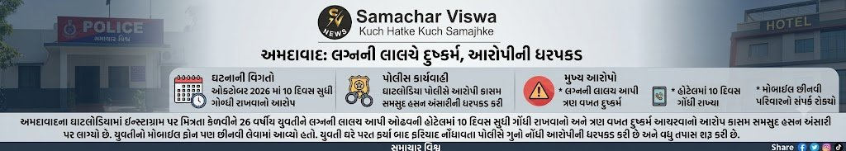
26 વર્ષીય યુવતીને ઓઢવની હોટેલમાં રાખી ત્રણ વખત દુષ્કર્મ આચર્યાનો આક્ષેપ; મોબાઇલ ફોન છીનવી પરિવારનો સંપર્ક પણ અટકાવ્યો હોવાની ફરિયાદ
એસવીએન. અમદાવાદ:
સોશિયલ મીડિયા પર મિત્રતા કેળવી યુવતીને પ્રેમ અને લગ્નની લાલચ આપીને દુષ્કર્મ આચરવાના આરોપસર ઘાટલોડિયા પોલીસે કાસમ સમસુદ હસન અંસારી નામના યુવકની ધરપકડ કરી છે. આરોપીએ 26 વર્ષીય યુવતીને ઓઢવ વિસ્તારની એક હોટેલમાં 10 દિવસ સુધી રાખી તેની મરજી વિરુદ્ધ ત્રણ વખત દુષ્કર્મ આચર્યું હોવાનો આક્ષેપ છે. આ દરમિયાન યુવતીનો મોબાઇલ ફોન છીનવી લઈ તેને પરિવારનો સંપર્ક કરવા દીધો ન હોવાની પણ ફરિયાદમાં વિગતો સામે આવી છે. પોલીસે યુવતીની ફરિયાદના આધારે ગુનો નોંધી કાયદેસરની કાર્યવાહી હાથ ધરી છે.

ઇન્સ્ટાગ્રામ પર સંપર્ક, ત્યારબાદ વાતચીત શરૂ થઈ
પોલીસ ફરિયાદ મુજબ, યુવતી એપ્રિલ 2026માં ઇન્સ્ટાગ્રામ મારફતે ઉત્તર પ્રદેશના કાસગંજ જિલ્લાના રહેવાસી કાસમ સમસુદ હસન અંસારીના સંપર્કમાં આવી હતી. આરોપી યુવતીના સોશિયલ મીડિયા એકાઉન્ટને ફોલો કરતો હતો અને તેને વારંવાર મેસેજ મોકલતો હતો.
શરૂઆતમાં યુવતીએ આરોપીના મેસેજનો જવાબ આપ્યો નહોતો. જોકે, આરોપીએ સતત સંપર્ક કરવાનો પ્રયાસ કર્યો હતો. તેણે યુવતીને જણાવ્યું હતું કે તાજેતરમાં તેનો સંબંધ તૂટ્યો છે અને તેને એક મહિલા મિત્રની જરૂર છે. ત્યારબાદ બંને વચ્ચે વાતચીત શરૂ થઈ હતી અને તેમણે એકબીજાના મોબાઇલ નંબરની આપ-લે કરી હતી.

પ્રેમનો એકરાર કરી સંબંધ બાંધવાની માંગણી કરી
ફરિયાદમાં યુવતીએ આક્ષેપ કર્યો છે કે જૂન 2026માં કાસમે તેને પ્રેમ કરતો હોવાનું જણાવી શારીરિક સંબંધ બાંધવાની માંગણી કરી હતી. યુવતીએ આ માંગણીનો ઇનકાર કર્યો હતો. તેમ છતાં આરોપી વોટ્સએપ મારફતે તેનો સંપર્ક કરતો રહ્યો હતો અને માફી માંગતો હતો.
ત્યારબાદ બંને ભૂયંગદેવ ચાર રસ્તા પાસે આવેલી ભાગ્યોદય હોટેલમાં મળ્યાં હતાં. તે સમયે યુવતીની એક મિત્ર પણ તેની સાથે હતી. યુવતીના આક્ષેપ મુજબ, આ મુલાકાત દરમિયાન આરોપીએ તેની મરજી વિરુદ્ધ તેને ભેટીને ચુંબન કર્યું હતું. યુવતીએ તેના વર્તનનો વિરોધ કર્યો હતો અને પોતાની મિત્ર સાથે ત્યાંથી નીકળી ગઈ હતી.
ફરિયાદ મુજબ, 19 જુલાઈએ યુવતીના જન્મદિવસે પણ આરોપી તેને મળ્યો હતો. આ દરમિયાન ભૂયંગદેવ-કર્ણાવતી વિસ્તારમાં આવેલી દાબેલીની દુકાન પર બંનેએ કેક કાપી હતી.

પારસનગરથી ઓઢવની હોટેલમાં લઈ ગયો
યુવતીની ફરિયાદ અનુસાર, 3 ઓક્ટોબરની રાત્રે આશરે આઠ વાગ્યે કાસમે તેનો સંપર્ક કરી પારસનગર રોડ પર મળવા બોલાવી હતી. ત્યારબાદ આરોપી તેને ઓટોરિક્ષામાં બેસાડીને ઓઢવ વિસ્તારની એક હોટેલમાં લઈ ગયો હતો. યુવતીએ તેને ક્યાં લઈ જઈ રહ્યો છે તે અંગે પૂછ્યું હતું, પરંતુ આરોપી થોડો સમય રોકાવા માટે આગ્રહ કરતો રહ્યો હતો.

10 દિવસ સુધી પરિવારથી સંપર્ક વિહોણી રાખ્યાનો આક્ષેપ
ફરિયાદમાં જણાવ્યા મુજબ, આરોપીએ હોટેલમાં રૂમ બુક કરાવ્યો હતો અને 3 ઓક્ટોબરથી 13 ઓક્ટોબર દરમિયાન યુવતીની મરજી વિરુદ્ધ ત્રણ વખત દુષ્કર્મ આચર્યું હતું. આ દરમિયાન લગ્ન કરવાનું વચન આપીને યુવતીને રોકી રાખી હોવાનો આક્ષેપ છે.
યુવતીએ ઘરે પરત જવાની વારંવાર વિનંતી કરી હોવા છતાં તેને જવા દેવામાં આવી નહોતી. આરોપીએ તેનો મોબાઇલ ફોન પણ લઈ લીધો હતો, જેના કારણે તે પરિવારજનોનો સંપર્ક કરી શકી નહોતી. આખરે 13 ઓક્ટોબરે આરોપી તેને ઓટોરિક્ષામાં બેસાડીને પારસનગર વિસ્તારમાં પાછો લઈ આવ્યો હોવાનો ફરિયાદમાં ઉલ્લેખ છે.

ગુમ થયેલી યુવતી ઘરે પરત ફર્યા બાદ ફરિયાદ
યુવતી 3 ઓક્ટોબરથી ગુમ હોવાથી તેની માતા અને ભાઈએ ઘાટલોડિયા પોલીસનો સંપર્ક કર્યો હતો. 13 ઓક્ટોબરે ઘરે પરત ફર્યા બાદ યુવતીએ પરિવારજનોને સમગ્ર ઘટનાની જાણ કરી હતી. ત્યારબાદ 14 ઓક્ટોબરે તેણે ઘાટલોડિયા પોલીસ સ્ટેશનમાં ફરિયાદ નોંધાવી હતી.
પોલીસે ફરિયાદના આધારે ભારતીય ન્યાય સંહિતાની સંબંધિત કલમો હેઠળ ગુનો નોંધી આરોપી કાસમ સમસુદ હસન અંસારીની ધરપકડ કરી છે. હાલ આ મામલે પોલીસ દ્વારા વધુ તપાસ હાથ ધરવામાં આવી છે.

2029થી જૂનાં વાહનો ભંગારમાં નહીં જાય, BS-VII નિયમો માત્ર નવાં વાહનોને લાગુ પડશે
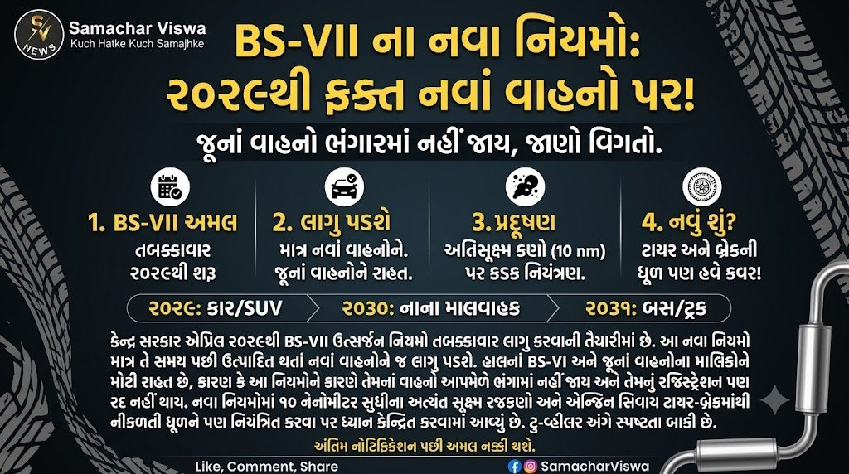
એપ્રિલ 2029થી પ્રદૂષણ નિયંત્રણના નવા માપદંડો લાગુ કરવાની તૈયારી; કાર, SUV અને ભારે વાહનોના ઉત્સર્જન પર વધશે નિયંત્રણ, ટાયર અને બ્રેકમાંથી નીકળતી ધૂળને પણ આવરી લેવાશે
એસવીએન. નવી દિલ્હી
વાહનોમાંથી નીકળતા પ્રદૂષણને નિયંત્રિત કરવા અને હવાની ગુણવત્તામાં સુધારો લાવવાના હેતુથી કેન્દ્ર સરકાર ભારત સ્ટેજ-7 (BS-VII) ઉત્સર્જનના નવા માપદંડો લાગુ કરવાની તૈયારી કરી રહી છે. આ નિયમો એપ્રિલ 2029થી તબક્કાવાર લાગુ કરવાની યોજના છે. જોકે, નવા નિયમોને લઈને વાહનચાલકોમાં ઊભી થયેલી ચિંતાઓ વચ્ચે મહત્વની વાત એ છે કે BS-VII લાગુ થવાથી રસ્તા પર દોડતાં જૂનાં વાહનોને આપમેળે ભંગારમાં મોકલવાની કે તેમનું રજિસ્ટ્રેશન રદ કરવાની જોગવાઈ નથી. નવા માપદંડો મુખ્યત્વે નિર્ધારિત સમયમર્યાદા પછી ઉત્પાદિત થતાં નવાં વાહનોને લાગુ પડશે.

જૂનાં વાહનચાલકોને મોટી રાહત
BS-VII નિયમો લાગુ થવાથી હાલનાં BS-VI અથવા તેનાથી જૂના ઉત્સર્જન ધોરણો ધરાવતા વાહનો પર સીધી અસર થવાની નથી. માત્ર નવા નિયમો અમલમાં આવવાને કારણે જૂની કાર કે SUVનું રજિસ્ટ્રેશન રદ નહીં થાય અને વાહનની માન્યતા પણ આપમેળે સમાપ્ત નહીં થાય.
જૂનાં વાહનો માટે લાગુ પડતા રજિસ્ટ્રેશન, ફિટનેસ અને પ્રદૂષણ નિયંત્રણ પ્રમાણપત્ર (PUC) સંબંધિત નિયમો યથાવત્ રહેશે. જોકે, વાહનની ઉંમર, ફિટનેસ કે અન્ય સ્થાનિક નિયમોને કારણે લાગુ પડતી અલગ જોગવાઈઓનું પાલન કરવું પડશે. તેથી BS-VIIના આગમનને જૂનાં વાહનો પર સંપૂર્ણ પ્રતિબંધ તરીકે જોવું યોગ્ય નથી.

તબક્કાવાર અમલની યોજના
નવા ઉત્સર્જન માપદંડોનો અમલ એકસાથે કરવાને બદલે અલગ-અલગ પ્રકારનાં વાહનો માટે તબક્કાવાર કરવાની યોજના દર્શાવવામાં આવી છે.
- એપ્રિલ 2029થી: નવી કાર અને SUV માટે નવા માપદંડો લાગુ કરવાની યોજના છે.
- 2030થી: નાના માલવાહક વાહનો અને પિકઅપ વાનને આવરી લેવાની જોગવાઈ સૂચવાઈ છે.
- એપ્રિલ 2031થી: બસ, ભારે ટ્રક અને અન્ય મોટા વ્યાવસાયિક વાહનો માટે નવા નિયમો લાગુ કરવાની યોજના છે.
- ટુ-વ્હીલર: બાઈક અને સ્કૂટર માટેની અમલ તારીખ અંગે અંતિમ સત્તાવાર સ્પષ્ટતા જરૂરી રહેશે.
આ સમયમર્યાદાઓ અંગે અંતિમ સરકારી નોટિફિકેશન અને વાહનના વર્ગ પ્રમાણેની જોગવાઈઓને આધારે જ ચોક્કસ અમલ નક્કી થશે.

સૂક્ષ્મ પ્રદૂષક કણો પર વધુ ધ્યાન
BS-VIIનો મુખ્ય ઉદ્દેશ નાઇટ્રોજન ઓક્સાઇડ, હાઇડ્રોકાર્બન અને સૂક્ષ્મ રજકણો જેવા હાનિકારક પ્રદૂષકોને નિયંત્રિત કરવાનો છે. કાર અને SUVમાં પ્રદૂષકોની કેટલીક મર્યાદાઓ હાલના BS-VI સ્તરની નજીક રહી શકે છે, પરંતુ સૂક્ષ્મ કણોના પરીક્ષણમાં વધુ કડકાઈ લાવવાની યોજના છે.
હાલમાં 23 નેનોમીટર સુધીના કણો પર આધારિત પરીક્ષણની જગ્યાએ 10 નેનોમીટર સુધીના અતિસૂક્ષ્મ કણોને પણ માપવાની જોગવાઈ સૂચવવામાં આવી છે. આવા કણો શ્વસનતંત્રના ઊંડા ભાગ સુધી પહોંચી શકે છે અને આરોગ્ય માટે જોખમ ઊભું કરી શકે છે.

ટ્રક અને બસ માટે કડક માપદંડો
ભારે વાહનોમાંથી થતા પ્રદૂષનમાં ઘટાડો લાવવા વધુ કડક ધોરણો સૂચવવામાં આવ્યા છે. ઉપલબ્ધ પ્રસ્તાવિત વિગતો અનુસાર, કેટલાક પ્રદૂષકોના ઉત્સર્જનમાં આશરે 20થી 50 ટકા સુધી ઘટાડો કરવાનો લક્ષ્યાંક હોઈ શકે છે. જોકે, વાસ્તવિક ઘટાડો વાહનના પ્રકાર અને અંતિમ નક્કી કરાયેલા માપદંડો પર આધારિત રહેશે.

હવે ટાયર અને બ્રેકની ધૂળ પણ નિયંત્રણમાં
નવા માપદંડોની વિશેષતા એ છે કે તેમાં માત્ર એન્જિન અને સાયલેન્સરમાંથી નીકળતા ઉત્સર્જનને જ નહીં, પરંતુ ટાયર ઘસાવાથી અને બ્રેક મારતી વખતે પેદા થતી ધૂળને પણ મહત્ત્વ આપવામાં આવશે. આ કણો હવામાં ભળીને પ્રદૂષણમાં વધારો કરી શકે છે.
આ પડકારને પહોંચી વળવા ઓછો ઘસારો પેદા કરતાં ટાયર અને બ્રેકના ઘટકો, બ્રેક ડસ્ટને નિયંત્રિત કરવાની ટેક્નોલોજી તથા ઇલેક્ટ્રિક વાહનોમાં રિજનરેટિવ બ્રેકિંગ જેવી પદ્ધતિઓનું મહત્ત્વ વધી શકે છે. જોકે, દરેક વાહનમાં બ્રેક ડસ્ટ ફિલ્ટર અથવા કોઈ ચોક્કસ ટેક્નોલોજી ફરજિયાત બનશે કે નહીં, તે અંતિમ નિયમો પરથી જ સ્પષ્ટ થશે.
સારાંશમાં, BS-VIIનો હેતુ જૂનાં વાહનોને રસ્તા પરથી હટાવવાનો નહીં, પરંતુ નવા વાહનોને વધુ સ્વચ્છ અને પર્યાવરણને અનુકૂળ બનાવવાનો છે. વાહન ખરીદવાનું આયોજન કરતા લોકોએ અંતિમ સરકારી જાહેરાત અને અમલની સમયમર્યાદા પર નજર રાખવી જરૂરી છે.

અમદાવાદમાં 2,000 કિલો નકલી ટોમેટો સોસ ઝડપાયો, બહેરામપુરામાં ગેરકાયદે ફેક્ટરી સીલ

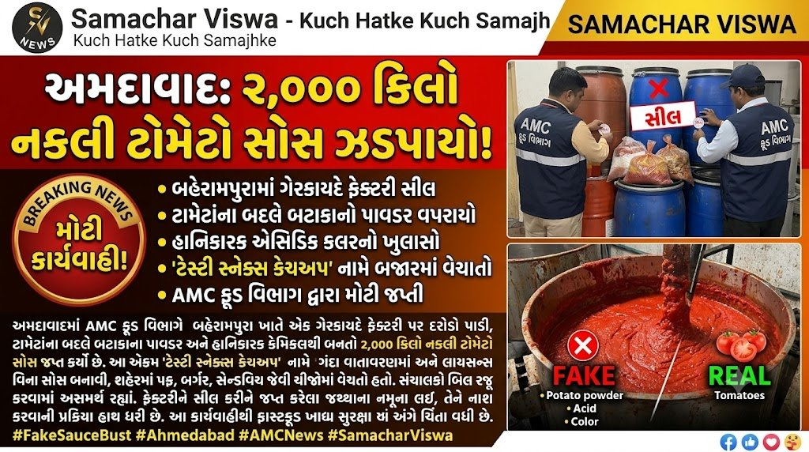

પફ, સેન્ડવિચ અને બર્ગરમાં વપરાતા સોસના ઉત્પાદનનો પર્દાફાશ; ટામેટાંના બદલે બટાકાનો પાવડર અને હાનિકારક કલરનો ઉપયોગ થતો હોવાનો ખુલાસો
એસવીએન. અમદાવાદ:
શહેરમાં ખાદ્ય પદાર્થોની ગુણવત્તા અને સ્વચ્છતાને લઈને ગંભીર સવાલો ઊભા કરતી ઘટના સામે આવી છે. અમદાવાદ મ્યુનિસિપલ કોર્પોરેશન (AMC)ના ફૂડ વિભાગે દાણીલીમડા-પીરાણા રોડ પર આવેલા બહેરામપુરા વિસ્તારના એક કારખાનામાં દરોડો પાડીને નકલી અને હલકી ગુણવત્તાના ટોમેટો સોસ બનાવવાના ગેરકાયદે એકમનો પર્દાફાશ કર્યો છે. આ કાર્યવાહી દરમિયાન અંદાજે 2,000 કિલો કાચો માલ અને તૈયાર સોસનો જથ્થો જપ્ત કરવામાં આવ્યો હતો. લાયસન્સ વિના અને અસ્વચ્છ સ્થિતિમાં ચાલતા આ કારખાનાને તાત્કાલિક અસરથી સીલ કરવામાં આવ્યું છે.

ટામેટાંના બદલે બટાકાના પાવડરનો ઉપયોગ
AMCના ફૂડ વિભાગને મળેલી વિગતોના આધારે કરવામાં આવેલી તપાસ દરમિયાન સોસના ઉત્પાદનને લઈને ચોંકાવનારી બાબતો સામે આવી હતી. તપાસમાં જાણવા મળ્યું હતું કે સોસ બનાવવા માટે ટામેટાંના બદલે બટાકાના પાવડરનો ઉપયોગ કરવામાં આવતો હતો. આ ઉપરાંત સોસને રંગ અને દેખાવ આપવા માટે હાનિકારક એસિડિક કલર સહિતની કેમિકલયુક્ત સામગ્રીનો ઉપયોગ થતો હોવાની વિગતો પણ સામે આવી હતી.
કારખાનામાં ઉત્પાદનની પ્રક્રિયા દરમિયાન સ્વચ્છતાના નિયમોનું પાલન થતું ન હોવાનું પણ જણાયું હતું. સોસ બનાવવા માટે ઉપયોગમાં લેવાતી સામગ્રી અને ઉત્પાદન સ્થળે ગંદકી તથા અસ્વચ્છ પરિસ્થિતિ જોવા મળી હતી. ખાદ્ય પદાર્થોના ઉત્પાદન માટે જરૂરી સ્વચ્છતાના ધોરણો જાળવવામાં ન આવતા ગ્રાહકોના સ્વાસ્થ્ય સામે જોખમ ઊભું થવાની ચિંતા વ્યક્ત કરવામાં આવી છે.

લાયસન્સ વગર ચાલતું હતું ઉત્પાદન
ફૂડ વિભાગની પૂછપરછ દરમિયાન કારખાનાના સંચાલકો પાસે સંબંધિત સ્થળનું માન્ય લાયસન્સ ન હોવાનું સામે આવ્યું હતું. સંચાલકો દ્વારા જે સરનામાના આધારે લાયસન્સ હોવાનો ઉલ્લેખ કરવામાં આવતો હતો, તે સરનામું પણ ખોટું હોવાનું તપાસમાં જાણવા મળ્યું હતું.
આમ, જરૂરી મંજૂરી વિના જ સોસનું ઉત્પાદન કરવામાં આવતું હોવાની વિગતો બહાર આવી હતી. કારખાનામાં તૈયાર થતો સોસ ‘ટેસ્ટી સ્નેક્સ કેચઅપ’ નામે બજારમાં વેચવામાં આવતો હતો. આ સોસ અલગ-અલગ દુકાનો અને ખાણીપીણીની લારીઓ સુધી પહોંચાડવામાં આવતો હોવાનું જાણવા મળ્યું છે. પફ, સેન્ડવિચ, બર્ગર સહિતના ફાસ્ટફૂડમાં સોસનો ઉપયોગ થતો હોવાથી આવા ઉત્પાદનોની ગુણવત્તા અંગે પણ સવાલો ઊભા થયા છે.

ખરીદ-વેચાણનાં બિલ પણ રજૂ ન કરી શક્યા
તપાસ દરમિયાન ફૂડ વિભાગની ટીમે કારખાનાના સંચાલકો પાસે સોસના ઉત્પાદન, ખરીદી અને વેચાણ સંબંધિત બિલ તથા અન્ય જરૂરી દસ્તાવેજો માગ્યા હતા. જોકે, સંચાલકો આ દસ્તાવેજો રજૂ કરી શક્યા નહોતા. લાયસન્સનો અભાવ, સરનામા અંગેની ગેરરીતિ અને ખરીદ-વેચાણનાં બિલ ઉપલબ્ધ ન હોવા સહિતની બાબતોને ધ્યાનમાં રાખીને વિભાગે કાર્યવાહી હાથ ધરી હતી.

2,000 કિલો જથ્થો જપ્ત, નાશ કરવાની કાર્યવાહી
ફૂડ વિભાગે સ્થળ પરથી અંદાજે 2,000 કિલો જેટલો કાચો માલ અને તૈયાર સોસનો જથ્થો કબજે કર્યો છે. ગેરકાયદે રીતે ચાલતા એકમને સીલ કર્યા બાદ જપ્ત કરાયેલા જથ્થાના નમૂના લેવામાં આવ્યા છે. આ જથ્થાનો નાશ કરવા માટેની કાયદેસરની પ્રક્રિયા હાથ ધરવામાં આવી હોવાનું જણાવાયું છે.
આ કાર્યવાહીથી શહેરમાં વેચાતા સોસ અને અન્ય તૈયાર ખાદ્ય પદાર્થોની ગુણવત્તા અંગે ફરી એકવાર ચર્ચા શરૂ થઈ છે. ખાસ કરીને ફાસ્ટફૂડમાં વપરાતા સોસની ખરીદી અને ઉપયોગ કરતી વખતે તેની ગુણવત્તા તથા ઉત્પાદન સંબંધિત વિગતો પર ધ્યાન આપવું જરૂરી છે. AMCના ફૂડ વિભાગની આ કાર્યવાહી ગેરકાયદે અને અસ્વચ્છ પરિસ્થિતિમાં ખાદ્ય પદાર્થોનું ઉત્પાદન કરતા એકમો સામેની તપાસના ભાગરૂપે મહત્ત્વપૂર્ણ બની છે.

